Kajian Hermeneutik Ayub 14 Tentang Sheol dan Implikasinya Bagi

Orang Kristen



SKRIPSI

Diajukan kepada Fakultas Teologi dan Sosiologi Kristen  
Institut Agama Kristen Negeri (IAKN) Toraja  
Sebagai Persyaratan Memperoleh Gelar Sarjana Teologi (S.Th.)

MUSA SANDRIANTO  
2020186266

Program Studi Teologi Kristen  
FAKULTAS TEOLOGI DAN SOSIOLOGI KRISTEN

INSTITUT AGAMA KRISTEN NEGERI (IAKN) TORAJA

Kajian Hermeneutik Ayub 14 Tentang Sheol dan Implikasinya Bagi

Orang Kristen

SKRIPSI

Diajukan kepada Fakultas Teologi dan Sosiologi Kristen  
Institut Agama Kristen Negeri (IAKN) Toraja  
Sebagai Persyaratan Memperoleh Gelar Sarjana Teologi (S.Th.)

MUSA SANDRIANTO  
2020186266

Program Studi Teologi Kristen  
FAKULTAS TEOLOGI DAN SOSIOLOGI KRISTEN

INSTITUT AGAMA KRISTEN NEGERI (IAKN) f ORAJA

Judul : DUNIA ORANG MATI

Subjudul : Kajian Hermeneutik Ayub 14 Tentang Sheol dan Implikasinya Bagi Orang Kristen

Disusun oleh :

Nama : Musa Sandrianto

NIRM : 2020186266

Program Studi : Teologi Kristen

Fakultas : Teologi dan Sosiologi Kristen

Setelah dikonsultasikan, dikoreksi, dan diperbaiki berdasarkan arahan dosen pembimbing, maka skripsi ini disetujui untuk dipertahankan pada ujian skripsi yang diselenggarakan oleh Fakultas Teologi dan Sosiologi Kristen, Institut Agama Kristen Negeri (IAKN) Toraja.

Tana Toraja, 16 September 2022 Dosen Pembimbing

Pembimbing I,

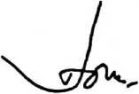

Pembimbing II,



Gayus Darius, M.Th. NIDN. 2229079701

Dr. Joni Tapingku, M.Th. NIP. 196701242005011003

Judul : DUNIA ORANG MATI

Sub Judul : Kajian Hermeneutik Ayub 14 Tentang Sheol dan Implikasinya

Bagi Orang Kristen

Disusun oleh :

Nama NIRM

: Musa Sandrianto : 2020186266 : Teologi Kristen : Teologi dan Sosiologi Kristen

Program Studi Fakultas

Dibimbing oleh :

1. Dr. Joni Tapingku, M.Th.
2. Gayus Darius, M.Th.

Telah dipertahankan di depan dewan penguji pada ujian sarjana (S-l) Institut Agama Kristen Negeri (IAKN) Toraja tanggal 21 Juni 2022 dan diyudisium tanggal 16 September 2022.

Dewan Penguji

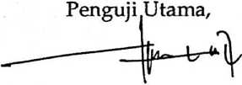

Dr. Amos Susanto

NIP. 197910302011011004

Penguji Pendamping,

-—

Ascteria Paya Rombe, M.Th.  
NIP. 199601222022032007

Panitia Ujian Skripsi

Ketua,

Deflit Duljerslaim Lilo, M.Th. NIP. 198510272020121005

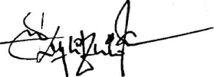

Sekretaris,

Resky Pumamasari Nasaruddin, M.SL NIP.199308012020122022

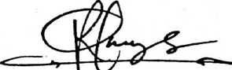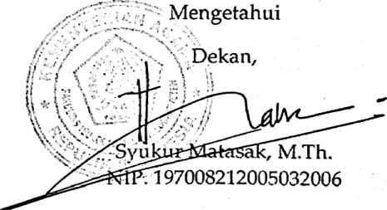

**SURAT PERNYATAAN KEASLIAN SKRIPSI**

Saya yang bertanda tangan di bawah ini :

Nama

: Musa Sandrianto

NIRM

: 2020186266

Fakultas

: Teologi dan Sosiologi Kristen

Program Studi Judul Skripsi

: Teologi Kristen

: DUNIA ORANG MATI: Kajian Hermeneutik Ayub 14 Tentang Sheol dan Implikasinya Bagi Orang Kristen

Menyatakan dengan sebenarnya bahwa skripsi tersebut adalah merupakan hasil karya sendiri, kecuali kutipan-kutipan yang dengan jelas disebutkan sumber rujukannya. Apabila dikemudian hari terbukti atau dapat dibuktikan bahwa skripsi ini merupakan hasil saduran atau jiplakan dari karya orang lain, maka pihak kampus IAKN Toraja melalui rektor, berhak untuk mencabut gelar dan ijazah yang telah diberikan kepada saya.

Tana Toraja, 16 September 2022 Yang Membuat Pernyataan

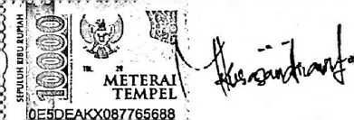

—- Musa Sandrianto

NIRM. 2020186266

SURAT PERNYATAAN PERSETUJUAN PUBLIKASI KARYA ILMIAH  
UNTUK KEPENTINGAN AKADEMIS

Yang bertanda tangan di bawah ini:

Nama : Musa Sandrianto

NIRM : 2020186266

Fakultas/Program Studi : Teologi dan Sosiologi Kristen/ Teologi Kristen

Dengan ini menyetujui untuk memberikan ijin kepada pihak IAKN Toraja yaitu Hak Bebas Royalti Non-Eksklusif (Non-exclusive Royulti-Free Right) atas karya ilmiah skripsi yang berjudul:

"DUNIA ORANG MATI: Kajian Hermeneutik Ayub 14 Tentang Sheol dan Implikasinya Bagi Orang Kristen"

Dengan ini pihak IAKN Toraja berhak menyimpan, mengelolaannya dalam pangkalan data (database), mendistribusikannya dan menampilkan atau mempublikasikan sebagian dari skripsi ini (Bab 1 dan Bab 5) pada repository Perguruan Tinggi untuk kepentingan akademis dengan tetap mencantumkan nama sebagai penulis skripsi ini.

Demikian pernyataan ini saya buat dengan sebenarnya.

Tana Toraja, 16 September 2022

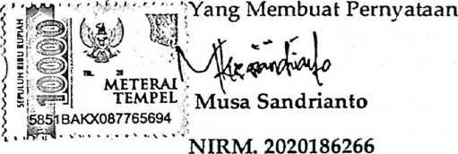

SURAT KETERANGAN PENGECEKAN PLAGIARISME

Setelah melalui proses pengecekan dengan menggunakan aplikasi Turnitin, maka kami Lembaga Penelitian dan Pengabdian kepada Masyarakat (LP2M) IAKN Toraja dengan ini menerangkan bahwa skripsi yang ditulis oleh:

Nama Penulis : Musa Sandrianto

NIRM : 2020186266

: DUNIA ORANG MATI: Kajian Hermeneutik Ayub 14 Tentang Sheol dan Implikasinya Bagi Orang Kristen : 14 September 2022

Judul Skripsi

Tanggal Pemeriksaan

Similarity

: 16 %

Dinyatakan MEMENUHI SYARAT ambang batas toleransi < 20%. Jika di kemudian hari ditemukan kekeliruan karena keterbatasan aplikasi, seperti adanya kesamaan dengan karya ilmiah lain yang lebih awal mendapatkan pengakuan sebagai hak cipta: misalnya: karya ilmiah tersebut belum terbit secara online, maka semua konsekuensi yang ditimbulkan menjadi tanggung jawab penulis skripsi.

Demikian surat keterangan ini, untuk dipergunakan sebagaimana mestinya.

Tana Toraja, 14 September 2022

Penulis Skripsi.j1 kM* ;;

y'

] m. n

**meterai**

TEMPEL

j6B72AAKX087765692

Musa Sandrianto NIRM. 2020186266



f, ;.•••> /V"

l&W»

\: ■ V v Dr. Fi4

f /\ 7

n Rumbi



Ketua LP2I [IAKNToraja

NIP. 198302132009121005

Ucapan syukur kepada Sang Khalik yang oleh rahmat-Nya penulis dapat menyelesaikan tulisan ini. Karya ini penulis persembahkan kepada orang tua terkasih Aim. Daniel Kalo' (Ayah), Damaris Dina (Ibu), kedua kakak tercinta (Yulianti Dodo Lummi dan Reskianti Lummi), segenap sahabat dan keluarga besar penulis, Kepada Lembaga IAKN Toraja, dan kepada semua pihak yang telah mengambil bagian dalam

perjalanan hidup penulis. You are all the best.

MOTTO

**'Trust in the LORD with all thine heart; and lean not unto thine own**

understanding (Proverbs 35 KJ\**9"**

IN’"'

ABSTRAK

**MUSA SANDRIANTO.** DUNIA ORANG MATI; Kajian Hermeneutik Ayub 14 Tentang Sheol dan Implikasinya Bagi Orang Kristen (dibimbing **oleh Joni Tapingku dan Gayus Darius)**

Penelitian ini bertujuan untuk menemukan makna sheol berdasarkan perspektif Ayub dalam teks Ayub 14 .

Penelitian ini merupakan penelitian kualitatif yang bersifat deskriptif. Sumber data diperoleh dari Alkitab, jurnal-jurnal penelitian dan buku buku. Teknik pengumpulan data menggunakan teknik studi pustaka yang dikumpulkan penulis. Teknik analisis data yang digunakan merupakan kajian Hermeneutik dengan pendekatan gramatikal historis yang meliputi beberapa analisis, implikasi dan kesimpulan.

Plasil penelitian ini menunjukan bahwa (1) Di balik kematian, ada pengharapan kebangkitan bagi orang Kristen. (2) Sheol merupakan tempat sementara bagi jiwa dan roh orang yang telah mati atau dunia orang mati.

Kata Kunci: Ayub 14, dunia Orang Mati, Sheol, orang Kristen